**Гагарин Юрий Алексеевич**

Двадцатый век был веком новых технологий и важных открытий. Двадцатый век – это век, в котором произошло историческое событие — первый полёт человека в космос.

Его совершил гражданин нашей страны Юрий Алексеевич Гагарин.

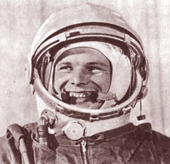

Человек беспримерной храбрости, мужественный и целеустремленный. Именно он 12 апреля 1961 года на космическом корабле-спутнике «Восток» облетел вокруг планеты Земля, выполнил необходимые задания, и приземлился в намеченном месте.

Будущий космонавт № 1 родился в семье крестьянина и доярки Гагариных 9 марта 1934 года в Гжатском районе Смоленской области. В 1941 году, когда мальчику исполнилось 7 лет, он пошел в школу. Смоленщина – это та территория, на которой война проявила себя в полной мере. Когда её заняли немцы, учёба для детей, в том числе и для Юрия Гагарина, на время была прекращена. Лишь в 1944 году школа вновь распахнула двери.

Учиться было трудно. Не хватало элементарного – бумаги. Найти клочок бумаги было большим счастьем. Но никакие трудности не смогли помешать детям, жившим в послевоенное время, получить образование. Ученики стремились к знаниям, война лишь усилила эту тягу.

Из школьных предметов Юрий Гагарин особенно любил историю, математику и литературу. В литературе ему нравились разные направления. Он любил стихи Пушкина и Лермонтова. Читал Твардовского и Исаковского; эти поэты писали о войне. А война была знакома Юрию не понаслышке.

Скорее всего, Юрию Гагарину, как и любому ребёнку, в детстве нравились сказки. Кто знал, что именно ему доведётся в дальнейшем сказку сделать былью.

Гагарина интересовало многое. Он любил музыку, спорт, хорошую шутку. Когда Юрий стал взрослым человеком, и у него родились две дочки, Елена и Галина, то он возил их на поле, где в 1812 году произошла крупнейшая битва между русской армией и армией Наполеона – Бородино.

12 апреля 1961 года весь мир взбудоражило ошеломляющее известие — состоялся полет в космос корабля «Восток» с человеком на борту. Этот человек – обычный, двадцатисемилетний русский парень – Юрий Гагарин.

Почему первым космонавтом стал именно Юрий Гагарин? Решающее слово в пользу именно этого человека сказал главный конструктор Сергей Павлович Королев. Все пилоты из первой группы космонавтов были подготовлены и физически и морально очень хорошо. Почему Королёв выбрал именно Гагарина? Решающую роль сыграло то, что Гагарин умел очень быстро, быстрее всех, принимать важные решения.

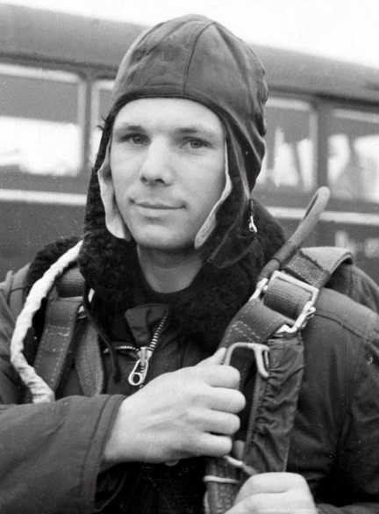О первом полете.

Старт корабля «Восток» был произведён 12 апреля 1961 года в 9.07 по московскому времени с космодрома Байконур, с пилотом-космонавтом Юрием Алексеевичем Гагариным на борту; позывной Гагарина - «Кедр».

***Полет Юрия Гагарина длился 108 минут, его корабль выполнил один оборот вокруг Земли и в 10:55 завершил полет. Корабль передвигался со скоростью 28 260 км/ч на максимальной высоте 327 км.***

***Никто не знал, как поведет себя человек в космосе; были серьезные опасения, что оказавшись за пределами родной планеты, космонавт сойдет с ума от ужаса.***

Поэтому задания, которые дали Гагарину, были самыми простыми: он попробовал есть и пить в космосе, сделал несколько записей карандашом, а все свои наблюдения произносил вслух, чтобы они были записаны на бортовой магнитофон. Из этих же опасений внезапного безумия была предусмотрена сложная система перевода корабля на ручное управление: космонавт должен был вскрыть конверт и вручную ввести на пульте оставленный там код.

Интересные факты

Легендарное «Поехали!», которое произнес Гагарин на старте, досталось ему от летчика-испытателя Марка Галлая, тренировавшего отряд космонавтов. Чтобы снять напряжение перед очередным упражнением, он говорил: «Ну что, готов? Поехали!»

**Первый факт**

Тот факт, что СССР принимал участие в утомительной космической гонке, привел к тому, что при разработке корабля «Восток», которому суждено было отправить первого человека в космос, был выбран ряд неоптимальных, но зато простых и быстро реализуемых решений.

Так, например, пришлось отказаться от системы аварийного спасения на старте. Системе мягкой посадки корабля также не нашлось места. А вот из-за того, что была убрана дублирующая тормозная установка, системы жизнеобеспечения рассчитывались на 10 суток космического полета. Дело в том, что 10 дней достаточно для того, чтобы затормозить о верхние слои атмосферы и вернуться на Землю (при условии, если что-то  
пойдет не так).

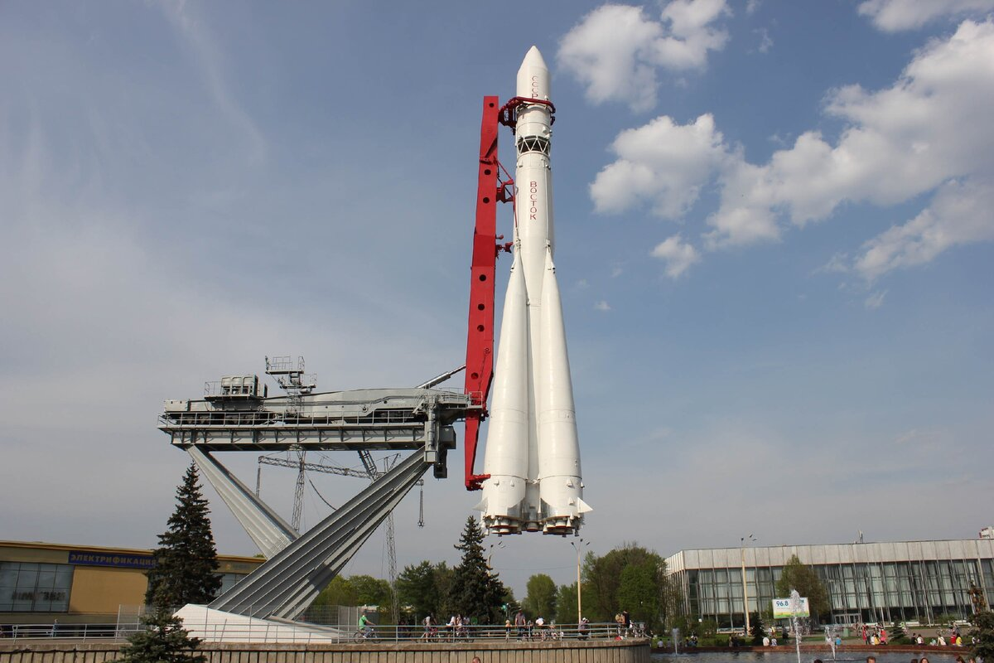

***«Восток» на территории ВДНХ, Москва***

**Второй факт**

В самом начале подъема, ракета-носитель «Восток» отработала безукоризненно, но вот на завершающей стадии произошло ЧП – не сработала система радиоуправления, которая должна была отключить двигатели 3-й ступени.

Спасла дублирующий эту систему механизм (таймер), но к этому времени корабль уже поднялся на 100 км выше расчетной орбиты. Если же что-то случилось бы с тормозной установкой (из первого факта), сход с такой орбиты за счет естественного торможения о верхние слои атмосферы заняли бы от 20 до 50 дней. А учитывая, что системы жизнеобеспечения хватило бы на 10 дней, эта ситуация могла бы закончиться плачевно.

**Третий факт**

На орбите Гагарин провел ряд простейших экспериментов:  
пил, ел, записывал свои ощущения карандашом в журнале. Кстати, после очередной записи, Юрий «положил» рядом с собой карандаш, который стал уплывать от него. «Карандаши и прочие предметы в космосе лучше привязывать» - последовала новая запись в бортовом журнале.

Также он записывал данные о состоянии корабля и свои наблюдения за горами, облачностью, Солнцем на бортовой магнитофон:

*Наблюдаю облака над Землёй, мелкие кучевые, и тени от них.  
Красиво, красота!… Внимание. Вижу горизонт Земли. Очень такой красивый ореол. Сначала радуга от самой поверхности Земли и вниз. Такая радуга переходит. Очень красиво!*

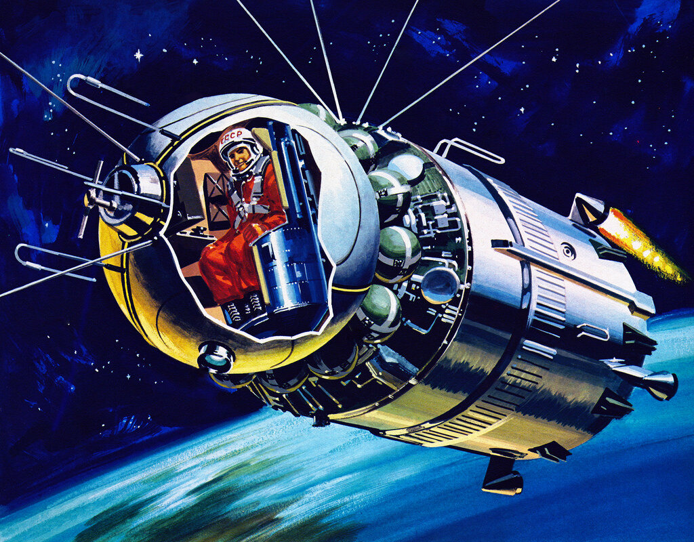

***Гагарин в «Восток-1" во время полета***

**Четвертый факт**

До первого полета в космос, было неизвестно, как отсутствие гравитации, да и вообще космос, может влиять на психику человека. Исходя из этого, была предусмотрена специальная защита на тот случай, если в порыве помешательства первый космонавт попытался бы взять на себя управление полетом.

Для того, чтобы включить ручное управление, ему потребовалось бы вскрыть запечатанный конверт, внутри которого лежал листок с математической задачей, результатом которой был код разблокировки панели управления.

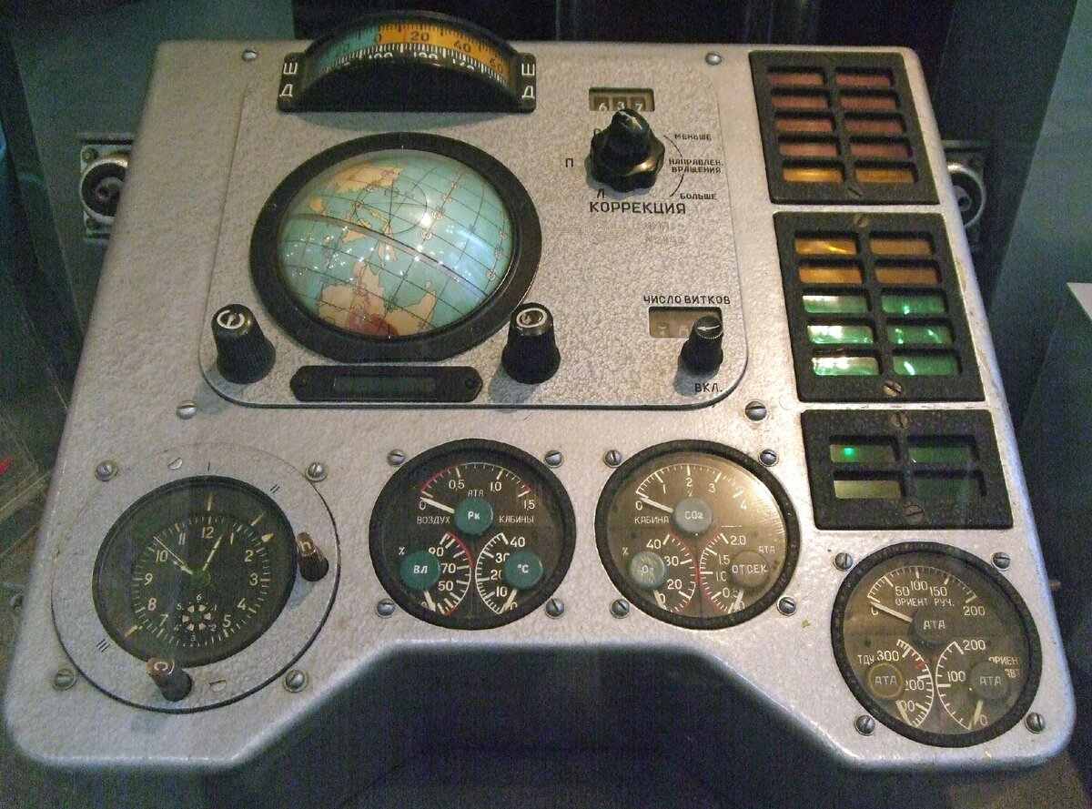

***Приборная панель корабля «Восток-1» Ю. А. Гагарина. Центральный Музей Вооружённых Сил, Москва***

**Пятый факт**

В конце полета также произошла внештатная ситуация. Тормозная двигательная установка отработала успешно, но с недобором импульса, из-за чего автоматика заблокировала штатное разделение отсеков. В результате этого, в течение 10 минут перед входом в атмосферу корабль беспорядочно кружился, совершая один оборот в секунду.

Соединяющие кабели перегорели в плотных слоях атмосферы, что позволило наконец отделиться спускаемому аппарату от приборно-двигательного отсека. Спуск происходил с 8-10 кратными перегрузками, к чему, конечно же, Юрий Гагарин был готов.

Но вот психологически пришлось ему очень тяжко – представьте, что обшивка корабля горит, за бортом 5 000 °C, по стеклам иллюминаторов текут струйки жидкого металла, а сам спускаемый аппарат начинает тихонько потрескивать…

### **Шестой факт**

Проблемы на этом не закончились.

После катапультирования на высоте 7 км (капсула и космонавт спускались на разных парашютах) штатно отсоединился воздуховод спускаемого аппарата от герметичного скафандра Гагарина. Но вот клапан скафандра для подачи наружного воздуха открылся не сразу, Юрий едва не задохнулся.

Но закончилось все хорошо: последняя угроза опуститься на парашютах в ледяную воду Волги была устранена за счет отличной предполетной подготовки Гагарина – мастерски управляя стропами, он увел парашют на 2 км от берега реки.

### **Седьмой факт**

Выполнив установленное задание - один оборот вокруг Земли -  
в 10:55:34 на 108 минуте корабль завершил полет. Из-за сбоя в системе торможения, из пятого факта, спускаемый аппарат приземлился в Саратовской области, вместо запланированной области рядом со Сталинградом (сейчас Волгоград).

В 10:48 радар зенитно-ракетного дивизиона обнаружил неопознанную цель – спускаемый аппарат. Зенитчиков за сутки предупредили о том, что примерно в это время в небе будут падать «контейнеры с неба».

*12.04.1961 г. в 10 час. 55 мин. 2 км юго-восточнее н. п. Подгорное приземлился лётчик-космонавт майор ГАГАРИН Юрий Алексеевич, совершивший первый космический полёт на космическом корабле «Восток». Первый заметил ефр. Сапельцев В. Г., а прибыл к месту приземления майор Гассиев А. Н., который доставил первого в мире лётчика-космонавта Героя Советского Союза майора ГАГАРИНА ЮРИЯ АЛЕКСЕЕВИЧА в подразделение для встречи с личным составом.*

— Выписки из Исторического формуляра в/ч 40218, раздел VII. Лист № 4, параграф 6

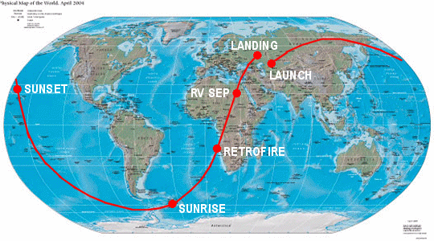

***Траектория полета. Автор: Reubenbarton***

### **Восьмой факт**

Факт запуска Гагарина в космос предварительно не освещался в СМИ ввиду обеспечения секретности полета. Широко освещенные кадры были сняты не в день запуска, а позднее, для кинохроники Гагарин повторил все, что делал при реальном запуске.

### **Девятый факт**

Через месяц после своего полета, Гагарин отправился в зарубежные поездки с «Миссией мира». В рамках этой миссии, Юрий посетил более 30 стран.

Особенно запомнилось посещение Англии. Там, вопреки этикету, королева Елизавета II сфотографировалась на память с Гагариным. Мотивировала она это просто – он человек не обычный земной, а небесный, поэтому нарушения этикета нет.

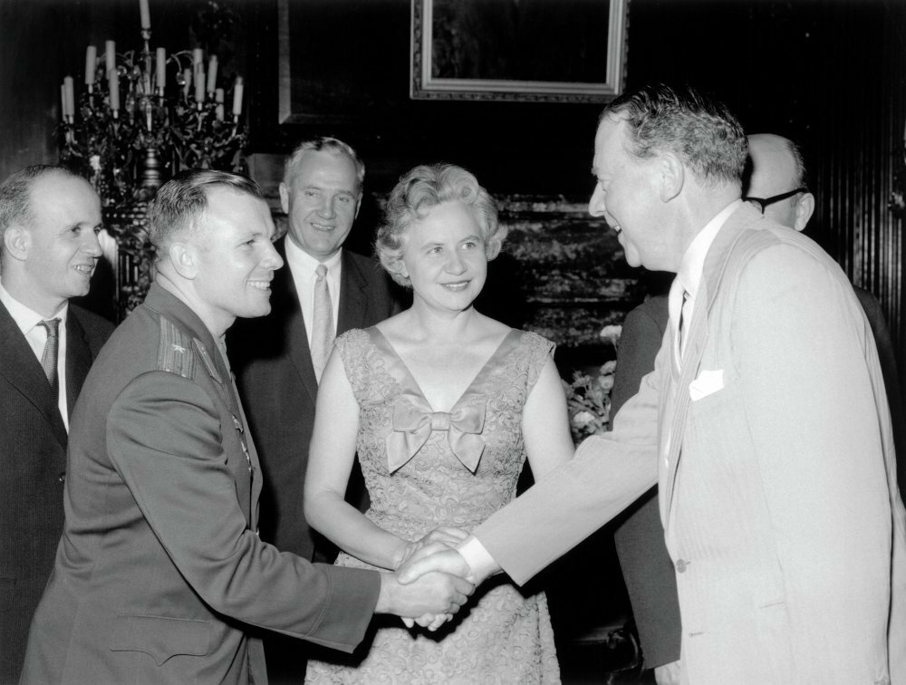

### **Десятый факт**

27 марта 1968 года Юрий Гагарин погиб в авиационной катастрофе.

В этот день, вместе с опытным инструктором Владимиром Серёгиным, первый космонавт выполнял тренировочный полет на самолете МиГ-15УТИ.

Отчет расследования причин катастрофы Государственной комиссии составил 29 томов и был засекречен, его детали до последнего времени практически не были известны, только за счет статей и интервью отдельных членов комиссии можно было в общих чертах понимать, что произошло.

А произошло следующее: из-за изменившейся в полете воздушной обстановки, экипаж совершил резкий маневр и вышел из облаков, пикируя практически вертикально. Летчики пытались до последнего вывести машину в горизонтальную плоскость, но, к сожалению, самолет столкнулся с землей, и экипаж погиб. При этом, расследование показало, что отказов или неисправностей техники не было. Химический анализ останков и крови летчиков не выявил посторонних веществ.

И только в 2013 году, после рассекречивания документов, Алексей Леонов сообщил, что подтвердилась одна из теорий: в зоне тренировочных полетов несанкционированно оказался самолет Су-15, который на форсаже уходил на своей эшелон.

Пройдя в облаках на расстоянии буквально 10 метров от самолета Гагарина и Серегина, Су-15 на скорости сверхзвука возмущенным потоком воздуха вогнал МиГ в спираль (штопор), выйти из которой летчики не смогли.